Министерство науки и высшего образования Российской федерации

Федерального государственного бюджетного образовательного учреждения высшего образования

Московский государственный технический университет имени Н. Э. Баумана

(Национальный исследовательский университет)

Московский техникум космического приборостроения

**Практическая работа №15**

Специальность: 09.02.07 Информационные системы и программирование

Группа ТИП-31

|  |  |
| --- | --- |
| Проверила  Разработал | Н.М.Осипова  С.С. Бобылёв |

Москва 2019

**Тема:** Создание главной кнопочной формы БД

**Цель работы:** получить практические навыки работы с «Диспетчером кнопочных форм»

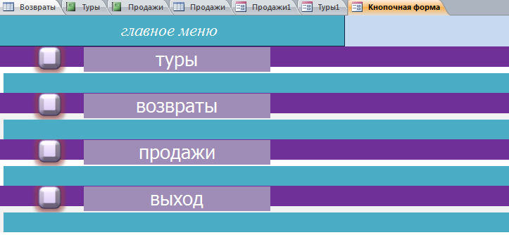

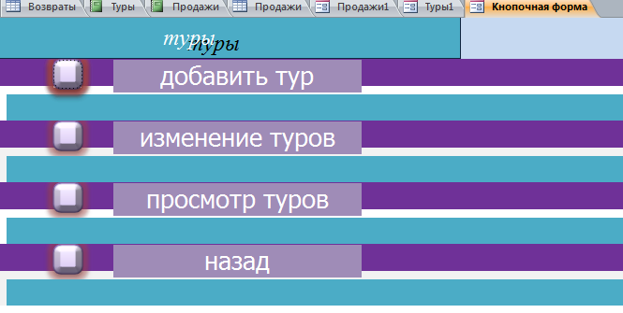

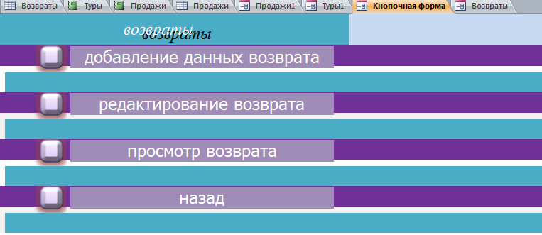

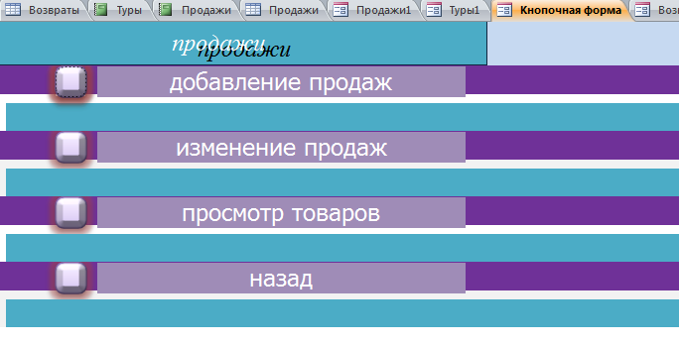Вывод: я получила практические навыки работы с «Диспетчером кнопочных форм»